产品概述
7970B是一个完全集成的大电流电机驱动应用半桥。它是NovalithIC含有一个集成的驱动IC封装在一个一个P沟道MOSFET和一个n highside通道低边MOSFET系列的一部分。由于P沟道highside开关的电荷泵需要被淘汰从而减少EMI。接口与微控制器是轻松的集成驱动IC功能的逻辑电平输入，用电流检测，转换率的调整，死区时间生成和防止过热，过压，欠压，过流和短路保护的诊断。
7970B提供了一个受保护的高电流PWM马达具有非常低的电路板空间的消费驱动器的成本优化的解决方案。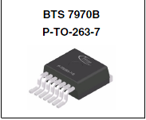

基本特点
•电阻的典型路径。 16毫欧@ 25°C
•低静态电流的典型值。 7μA@ 25° C
•PWM能力可达25千赫的积极随心所欲组合
•开关模式电流限制在过电流降低功耗
•68一个典型电流限制水平。 / 50一分钟。
•电流检测能力现状与标志诊断
•过热关机与锁的行为了
•过压，欠压锁定
•关闭•与逻辑电平输入驱动电路
•优化EMI可调摆率

1概述
7970B是部分NovalithIC包含在一个芯片封装三个独立的家庭：一个P沟道MOSFET和一个n highside通道低边MOSFET驱动器IC一起，形成一个完全集成的高电流半桥。所有这三个芯片安装在一个共同的引线框架，采用芯片和芯片技术芯片的芯片。电源开关采用垂直MOS技术，以确保最佳状态抗性。由于P沟道highside开关的电荷泵需要被淘汰从而减少EMI。接口与微控制器是轻松的集成驱动IC功能的逻辑电平输入，用电流检测，转换率的调整，死区时间生成和防止过热，过压，欠压，过流和短路保护的诊断。输血服务中心7970B 7970B可以结合形成H桥和三相驱动器配置其他基站。
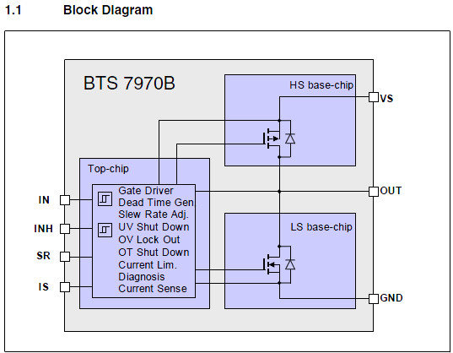

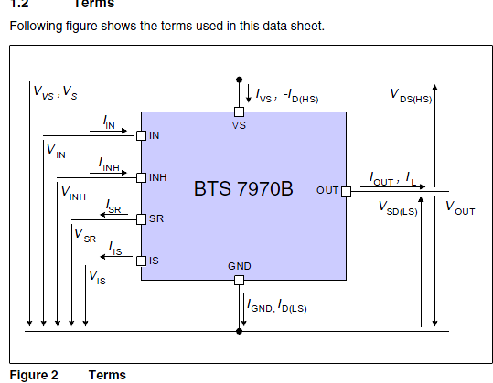

引脚配置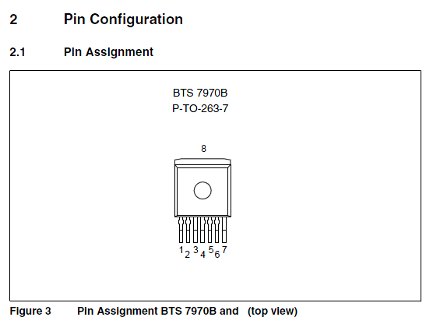

引脚定义和功能
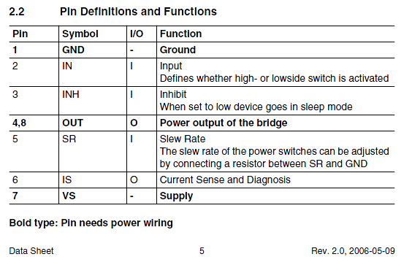

最大额定值
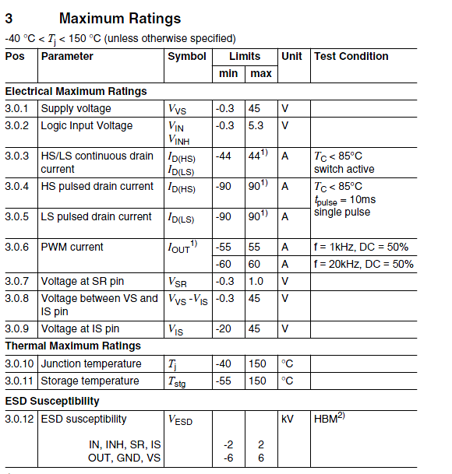
注：最大额定值，超过其中任何一个值可能会造成不可逆转的破坏设备。接触的时间延长在最大值条件下可能影响器件的可靠性

最大单脉冲电流
此图显示了最大单脉冲电流，可用于给定的脉冲时间tpulse驱动。最高可达电流可以根据小电流限制水平。因为该设备的热保护，脉冲时间可能有限。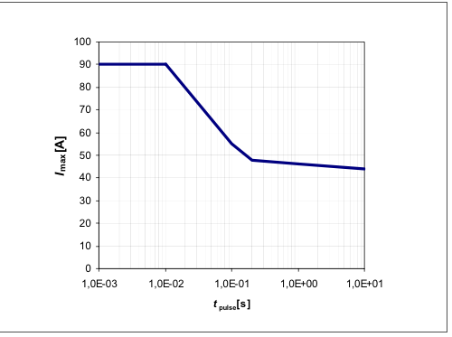
块说明及特点
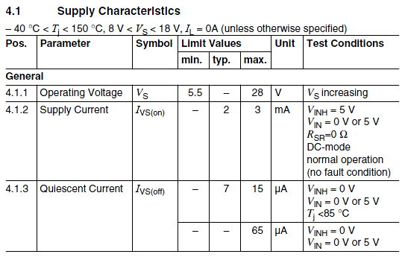
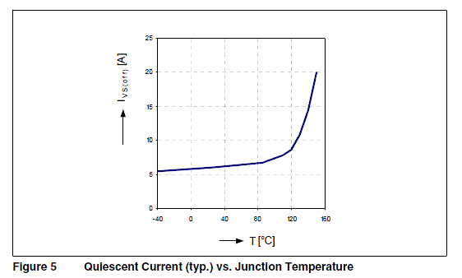

4.2功率级
在BTS7970B的功率级由一个P -通道的垂直DMOS为高侧开关和低侧开关的N沟道晶体管的垂直DMOS晶体管。所有的保护和诊断功能都位于一个单独的顶级芯片。这两个开关可以操作高达25千赫，使随心所欲的和积极的综合二极管正向操作从而最大限度地降低功耗。
关于态电阻RON的是在电源电压VS以及对结温Tj依赖。对国家电阻特性典型的是如图6所示。
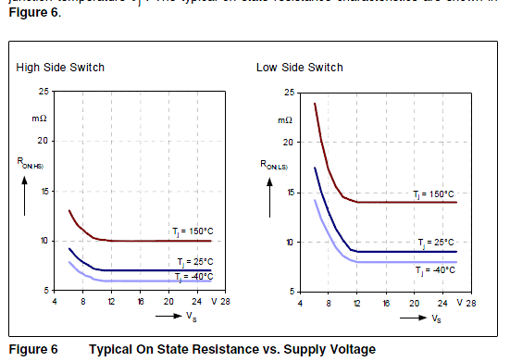

功率级 - 静态特性
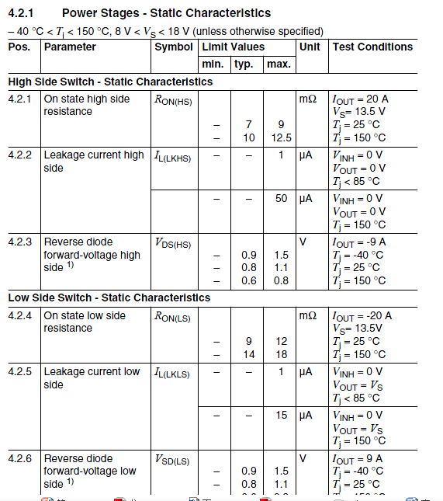
由于积极的续流，二极管导通仅几微秒，这取决于RSR

开关时间
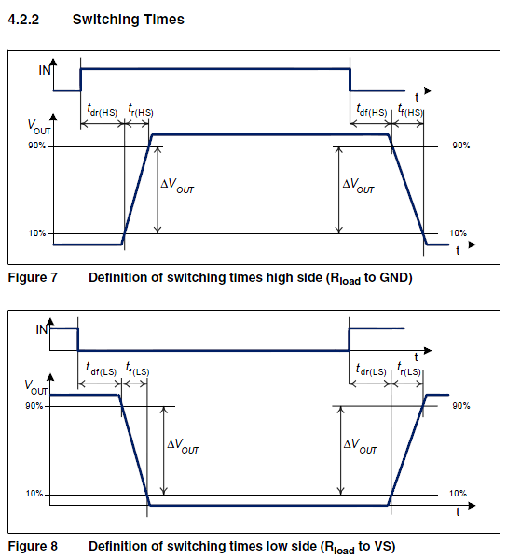
由于为上升的时间差异和下降沿会有之间的输入脉冲长度和输出脉冲的长度略有差异。它可以使用下列公式计算：
• tHS = (tdr(HS) + 0.5 tr(HS)) - (tdf(HS) + 0.5 tf(HS))
• tLS = (tdf(LS) + 0.5 tf(LS)) - (tdr(LS) + 0.5 tr(LS)).

功率级 - 动态特性
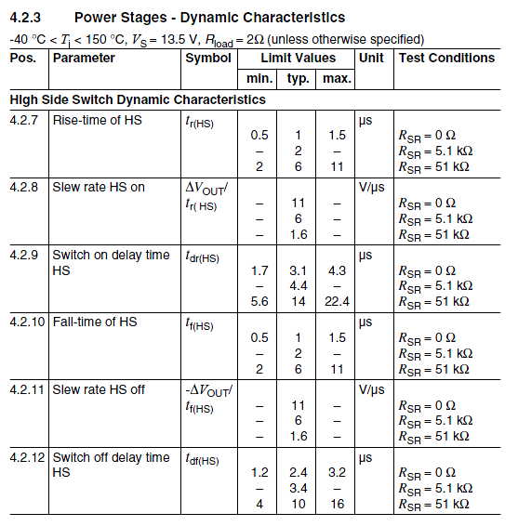
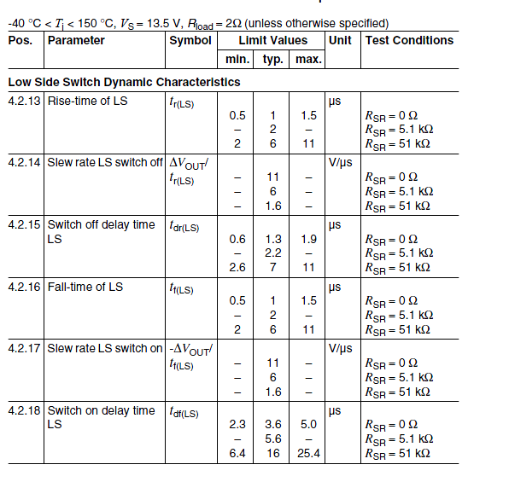

4.3保护功能
该设备提供综合的保护功能。这些都是为了防止在数据手册中描述的故障情况下IC的破坏。故障条件被视为“外”正常工作范围。保护功能不被用于连续或重复的操作与当前的限制（第4.3.4）除外。在故障情况下的BTS7970B将应用转换率最高的转换率电阻可以连接独立。过压，过热和过流的指示故障电流IIS（LIM）在IS引脚在一段所述“状态标志诊断与电流检测功能”，第18和图12。
在下面的保护功能列在他们的优先顺序。过压锁定覆盖所有其他的错误模式。
4.3.1过压锁定
为了保证对过电压高免疫力（如负载突降情况）设备闭低边MOSFET关断和打开highside MOSFET上，如果电源电压超过过电压保护水平VOV（OFF）。该IC工作在正常模式与滞后VOV（HY），如果再降低电源电压低于开关式电压VOV（ON）。在H桥结构，这种行为将导致BTS7970B在highside到随心所欲的在过电压。
4.3.2欠压关机
为了避免在低电压驱动电机设备将关闭（输出三态），失控的议案如果电源电压低于关机电压真空紫外（OFF）。该集成电路变得活跃，滞后真空紫外（HY），如果再在电源电压上升到高于开关上的电压真空紫外（ON）。
4.3.3过热保护
输血服务中心7970B是保护，以防止过热由集成温度传感器。过热导致了两个输出级关闭。这种状态被锁存，直到设备是由一个有TRESET最小长度在INH引脚，只要其温度有所下降，至少在此期间，热滞后ΔT低信号复位。
在过热保护重复使用可能会减少寿命。
4.3.4电流限制
在桥的电流测量两个开关。当在一个开关（高侧或低侧）为正向电流达到极限ICLx，此开关被关闭，另一个开关是tCLS激活。在此期间，在所有的变化

块说明及特点
中针会被忽略。然而，INH引脚还可以用来切换两个MOSFET关闭。经过tCLS交换机返回其初始设定。而在错误的信号引脚复位后2 * tCLS。意外的电流限制触发短（如由电动机来电磁干扰造成）的电流尖峰是抑制内部滤波器电路。由于阈值和过滤器的电路反应延迟时间，有效电流限制水平ICLx对负载转换率取决于当前的dI / dt，如图10

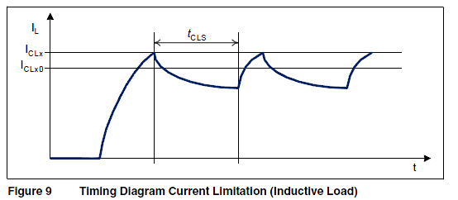
图9 时序图电流限制（感性负载）
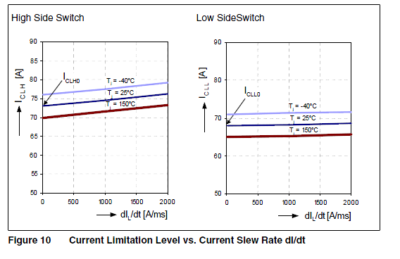
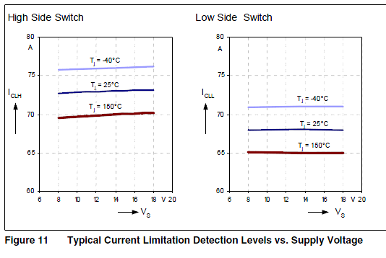
在一个典型的感性负载，如电机，组合，在交换模式下的电流限制这个结果。这限制了电流的方法的优点是在BTS7970B功耗比驾驶线性模式MOSFET的小。因此，可以使用很短的时间不超过（限制在电机启动时的浪涌电流EG）的最大允许结温的电流限制。然而，目前经常使用的限制只允许只要在指定的最大结温度不超标。超过这个温度可以降低设备的使用寿命。
输出短路到接地输出短路到电源电压的负载短路
短路保护是实现了前面描述的结合电流限制与关闭的设备下过温。
4.3.5短路保护
该设备短路保护，以防止
•输出短路到地
•输出短路电源电压
•负载短路
短路保护是实现了前面描述的电流限制在
与过温关闭相结合的设备。
请注意：由于过电压保护，短路更高的优先级
在过压条件是保护处于非活动状态。
电气特性 - 保护功能
4.3.6电气特性 - 保护功能
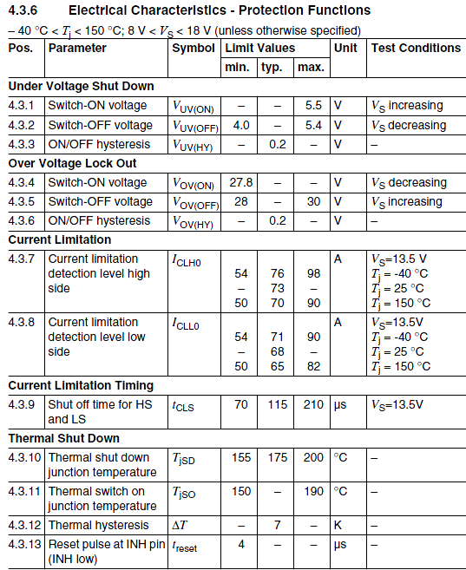
请注意：由于过电压保护高优先级的短路保护是在过压条件无效。

4.4控制和诊断4.4.1输入电路
IN和INH控制输入包括TTL/ CMOS兼容的控制滞后的施密特为MOSFET的栅极驱动器集成触发器。设置INH引脚为高使能设备。在这种情况下两个电源开关一个是打开对IN引脚的状态而定。要关闭两个开关，INH引脚被设置为低。无需外部驱动是必要的。输血服务中心7970B接口，可直接与微控制器。
4.4.2死区时间生成
在桥的应用已经得到保证，和低边MOSFET的highside不是在同一时间进行，电池电压直接连接到GND。这是保证，在驱动IC电路，产生了所谓的关掉一个MOSFET之间和对其他开关的死区时间。死时间在驱动IC产生的自动调节到选定的转换率。4.4.3可调摆率
为了优化电磁辐射，对MOSFET的开关速度是由一个外部电阻调节。压摆率SR引脚允许用户在自己的应用程序优化通过连接一个外部电阻到GND之间RSR排放和功耗的平衡。
4.4.4电流检测能力现状与诊断标志
状态引脚用作电流检测和综合错误标志输出。在正常操作（电流检测模式），一个电流源连接到引脚的状态，可提供的电流成比例的正向负载电流通过积极的高边开关电流。如果高侧开关处于非活动状态或当前是在没有相反的方向流动的电流驱动，除了轻微的泄漏电流IIS（LK）。外部电阻RIS确定每个输出电流电压。例如随着19500的电流检测比率基利斯面值= IL/ IIS，一个RIS=1kΩ的电阻值导致VIS=（IL /19.5 A）五
由于良好的长期稳定性和低温度系数就可以提高校准的绝对应用程序中的电流检测精度。为达到最佳效果，建议做两点校准。
在故障状态情况下，状态输出连接到电流源是独立的负载电流，并提供IIS（LIM）。而在IS引脚的最大电压是由外部电阻和电源电压的选择。在当前情况下，IIS限制（LIM）被激活为2 * tCLS。

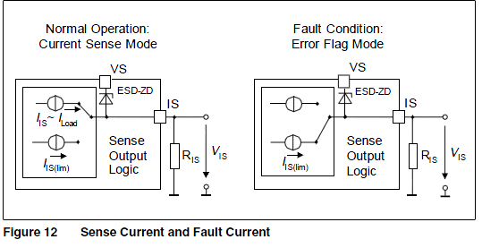
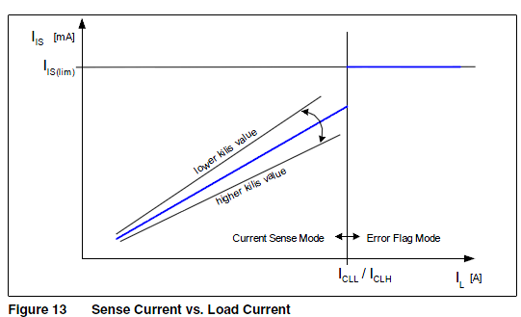

4.4.5真值表
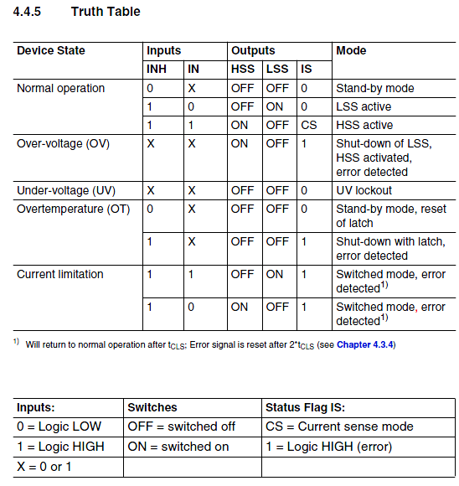

4.4.6电气特性 - 控制和诊断
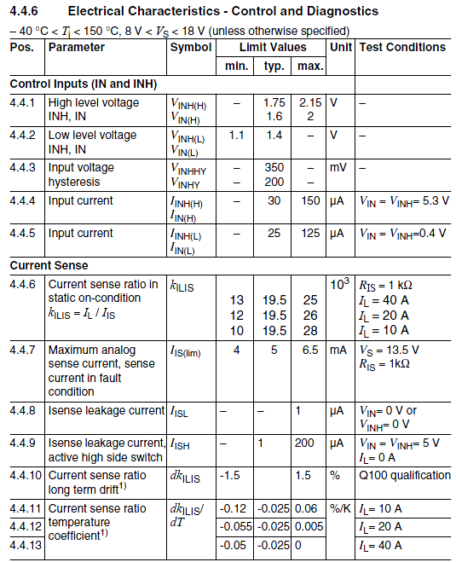

5.热特性
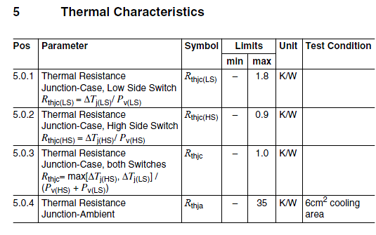
6. 应用
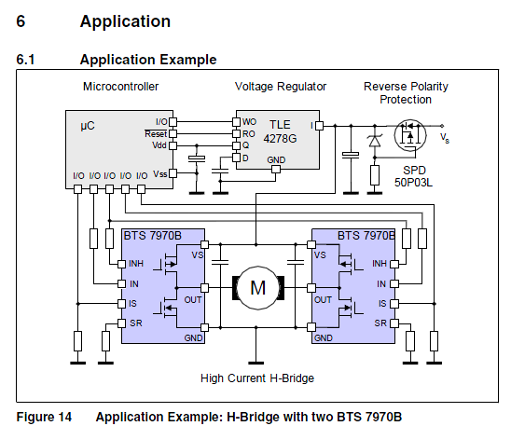

6.2由于高电流快速开关时间，要特别注意采取的PCB布局。杂散电感都必须在桥梁设计中的权力最小化，因为它是在所有的高功率开关必要桥梁。输血服务中心7970B并没有为电源地和逻辑地单独引脚。因此，建议以确保之间的压摆率接地电阻，电流检测电阻器和地面设备的引脚偏移（GND/引脚1）最小化。如果BTS7970B是在H -桥或B6桥设计中，不同的设备之间的GND引脚的偏移电压要小也是如此。
一个陶瓷电容从VS到地接近每个设备，建议，为通过一个低阻抗通路开关三相电流，从而减少噪音和地面反弹。针对此电容的合理价值大约是470 nF的。
数字输入需要从多余的电流通过串联电阻（例如，通过感应电压尖峰引起的）在10kΩ的范围的保护。

7.封装外形P - TO - 263 - 7
